Aufgabe: Zugunglück?

Kurz vor Berlin kommt es zu einer Störung im Bahnverkehr.
Der ICE fährt auf einem Streckenabschnitt, auf dem normalerweise nur Züge in einer Richtung verkehren. Aufgrund einer Verspätung wurde jedoch ein Regionalzug irrtümlich auf dasselbe Gleis geschickt. Beide Züge fahren nun aufeinander zu.
Bestimme mithilfe des Diagramms:
- Gib an, nach welcher Zeit sich die beiden Züge begegnen würden.
- Gib an, an welchem Ort (Streckenkilometer) die Begegnung stattfinden würde.
Die nächste Weiche, über die der Regionalzug auf ein anderes Gleis geleitet werden kann, befindet sich bei Streckenkilometer 20.
- Gib an, wann der Regionalzug die Weiche erreicht.
- Gib an, wie viel Zeit der Gleisaufsicht vom Startzeitpunkt bis zum Erreichen der Weiche bleibt, um die Umleitung einzuleiten?
- Gib an, ob diese Zeit auch ausreicht, wenn die Gleisaufsicht mindestens fünf Minuten Vorlaufzeit benötigt?
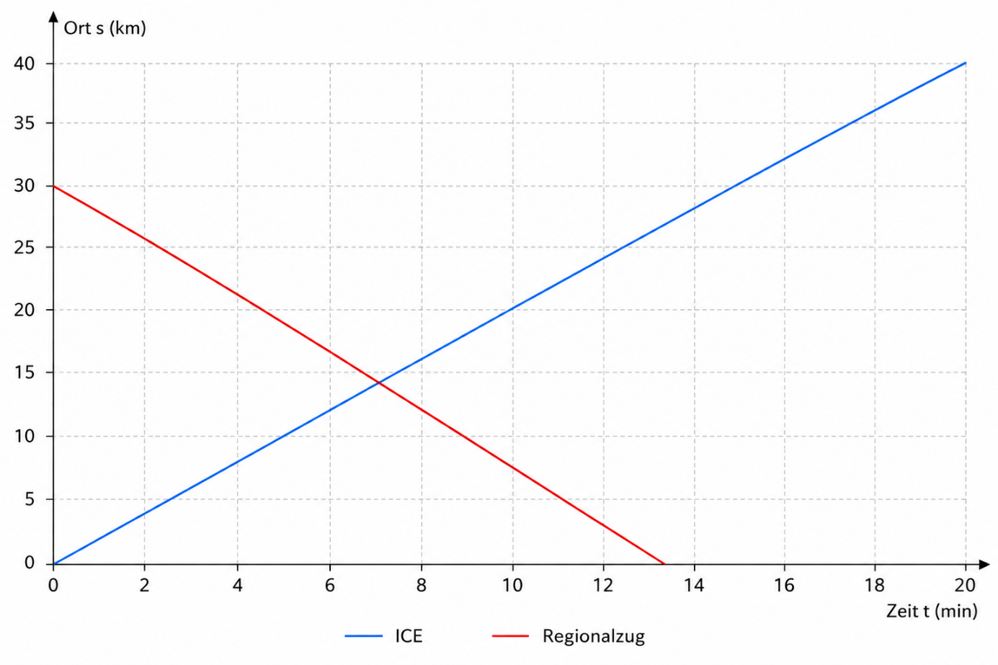

Aufgabe: Straßenüberquerung
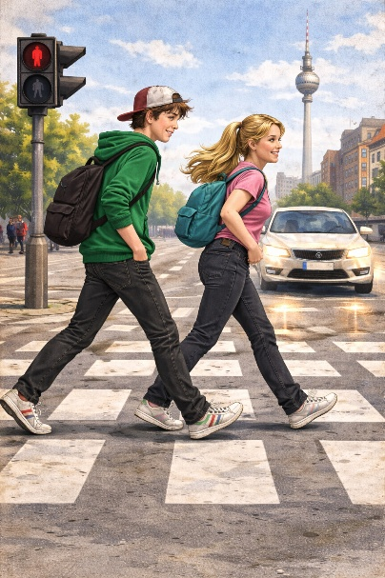
Nach einer langen Zugfahrt kommt die Klasse 10C am Berliner Hauptbahnhof an. Gemeinsam mit den Lehrkräften machen sie sich auf den Weg zur Unterkunft. Die Stimmung ist gut, alle sind gespannt auf die kommenden Tage in Berlin.
Als die Gruppe an einer großen Kreuzung in der Nähe des Hauptbahnhofs ankommt, zeigt die Fußgängerampel rot. Die Schülerinnen und Schüler bleiben stehen und warten auf Grün – mit zwei Ausnahmen: Lenny Lichtignor und Nina Nichtstopp haben keine Lust zu warten.
„Ach komm, hier kennt uns doch keiner!“, sagt Lenny grinsend.
„Und die Unterkunft ist gleich da vorne“, ergänzt Nina.
Die beiden betreten die Fahrbahn, obwohl die Ampel noch rot zeigt. In diesem Moment bemerken sie ein Auto, das sie zuvor übersehen haben. Gleichzeitig erkennt der Autofahrer die beiden auf der Straße und beginnt dann zu bremsen.
Der Autofahrer fährt mit einer Geschwindigkeit $von 50\frac{km}{h}$. Als er Lenny und Nina sieht, befindet sich sein Auto noch $35 m$ von ihnen entfernt. Seine Reaktionszeit beträgt $0,80 s$. Das Auto kann mit einer konstanten Bremsverzögerung von $-7,0\frac{m}{s^{2}}$ abbremsen.

Hinweis: Der gesamte Anhalteweg eines Fahrzeugs setzt sich aus zwei Teilen zusammen: dem Weg, der während der Reaktionszeit zurückgelegt wird, und dem Bremsweg, der während des Abbremsens bis zum Stillstand entsteht.

- Berechne den Weg, den der Autofahrer während der Reaktionszeit zurücklegt.
- Bestimme mithilfe der Gleichung $v\left(t\right)=v_{0}+a_{0}t$ die Zeit $t_{B}$, die für den Bremsvorgang von $50\frac{km}{h}$ bis zum Stillstand benötigt wird.
- Berechne mithilfe von Teilaufgabe b) den Bremsweg.
- Begründe, ob der Autofahrer rechtzeitig anhalten kann, bevor er Lenny und Nina erreicht.

